Министерство образования и науки Российской Федерации

Федеральное агентство по образованию

КАЗАНСКИЙ НАЦИОНАЛЬНЫЙ ИССЛЕДОВАТЕЛЬСКИЙ ТЕХНИЧЕСКИЙ УНИВЕРСИТЕТ

им. А.Н.Туполева - КАИ

Кафедра АСОИУ

Лабораторная работа № 1

по дисциплине

«Основы программирования»

……………………………………………………………………………………

РАБОТА В СИСТЕМЕ ПРОГРАММИРОВАНИЯ Visual Studio

Обучающийся 4109 Сагиров А.И.

Принял старший препод. каф. АСОИУ Бикмурзина А. Р.

Казань 2020

**Выполнение работы**

1. Запустим систему Visual Studio . Создадим новый проект. Введем текст программы:

#include<stdio.h>

#include<math.h>

#include<locale.h>

int main()

{

float a, b, c, p, s, P;

setlocale(LC_ALL, "Rus");

printf("Введите значения сторон треугольника: ");

scanf_s("%f%f%f", &a, &b, &c);

if ((a >= b + c) || (b >= a + c) || (c >= a + b))

printf("Неверные данные\n");

else

{

P = a + b + c;

p = P / 2;

s = sqrt(p * (p - a) * (p - b) * (p - c));

printf("Площадь треугольника = %f\n", s);

printf("Периметр треугольника = %f\n", P);

if ((a == b) && (a == c) && (b == c))

printf("Треугольник равносторонний\n");

else

if ((a == b) || (b == c) || (a == c))

printf("Треугольник равнобедренный\n");

}

return 0;

}

2. Выполним программу с разными данными, в том числе и неверными:

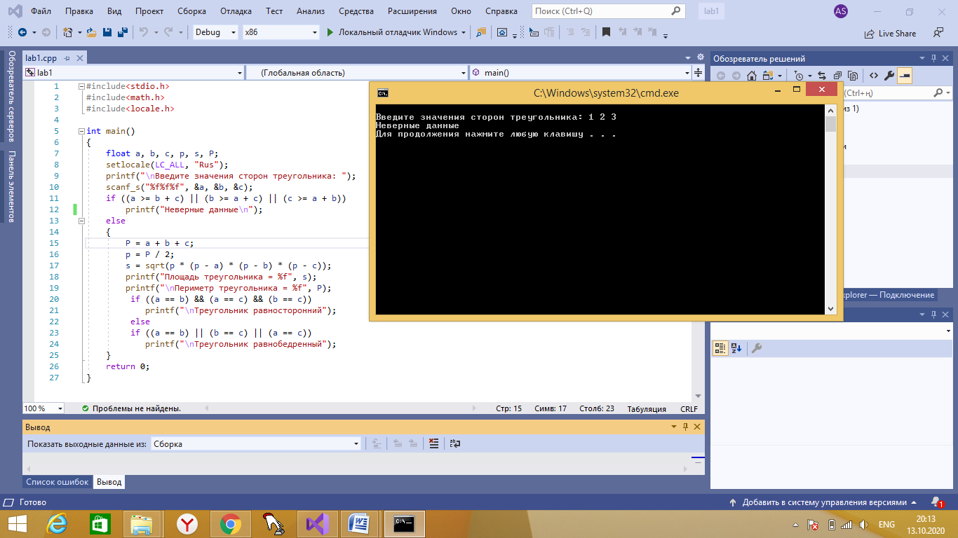

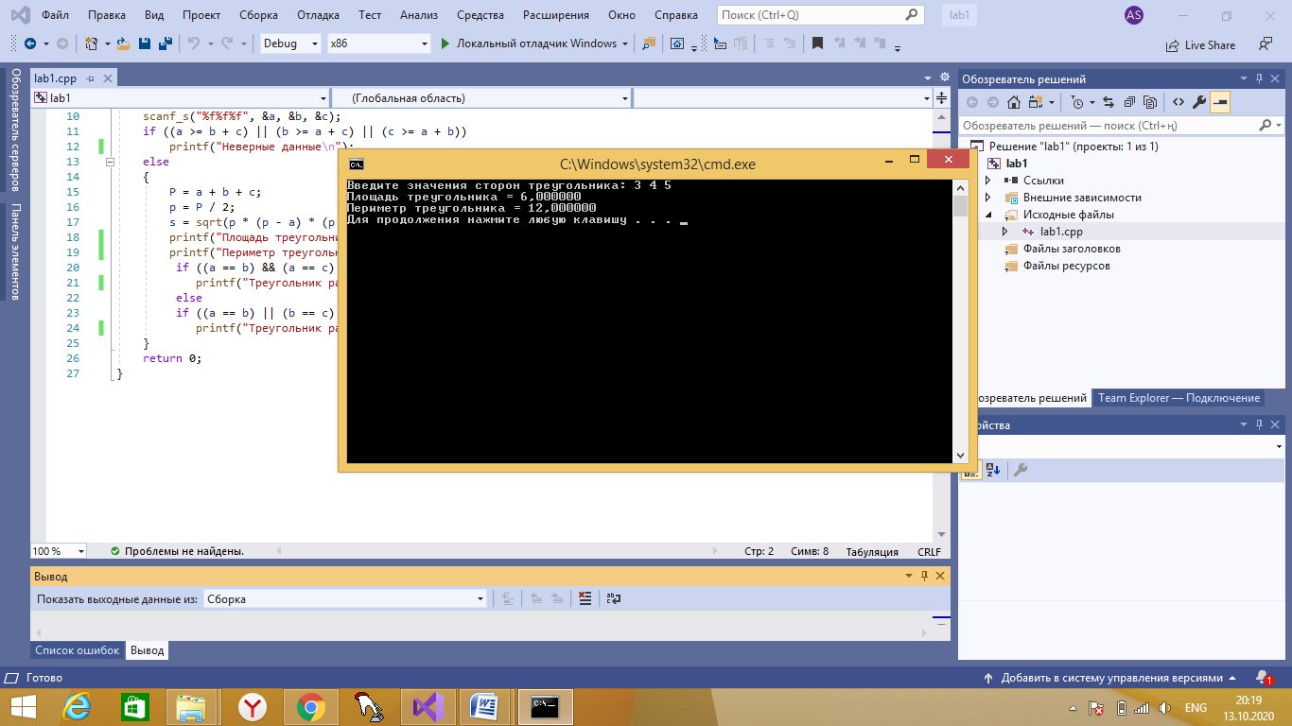

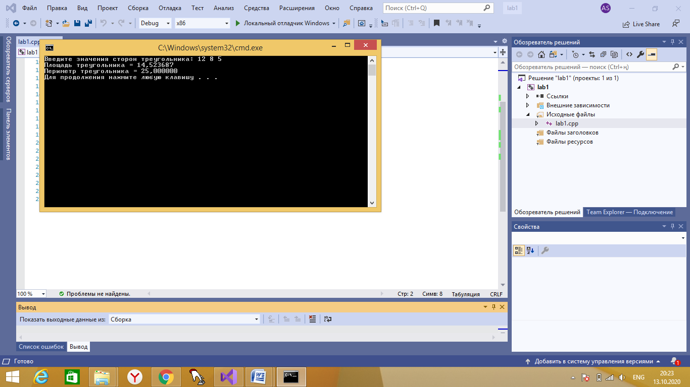

3. Попробуем внести в программу синтаксические ошибки. Выполним компиляцию программы и посмотрим, как выглядят сообщения об ошибках.

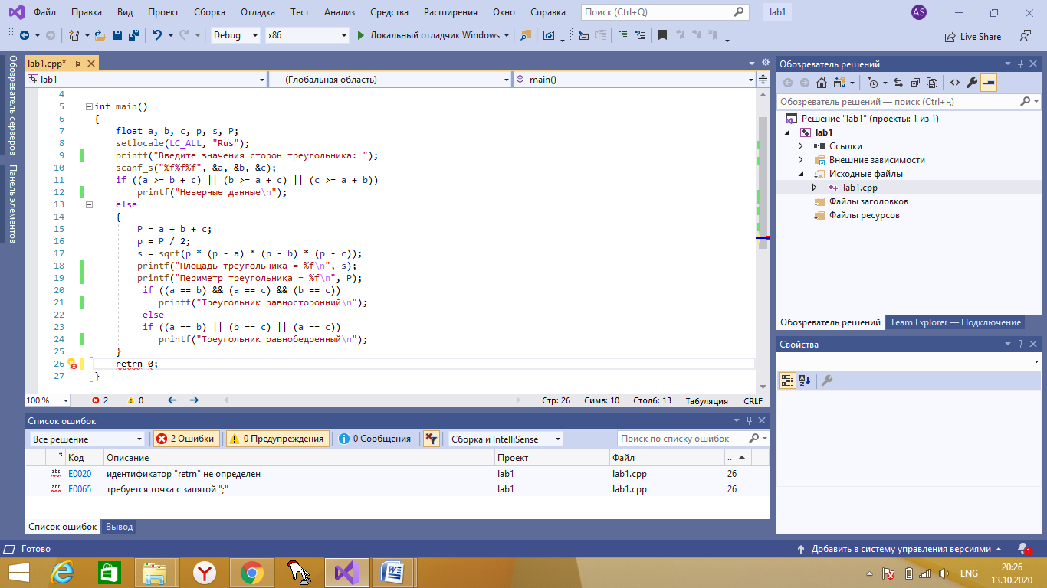

4. Добавим в программу проверку, является ли треугольник равносторонним или равнобедренным (с выводом соответствующего сообщения). Проверим результат работы программы с разными тестами.

